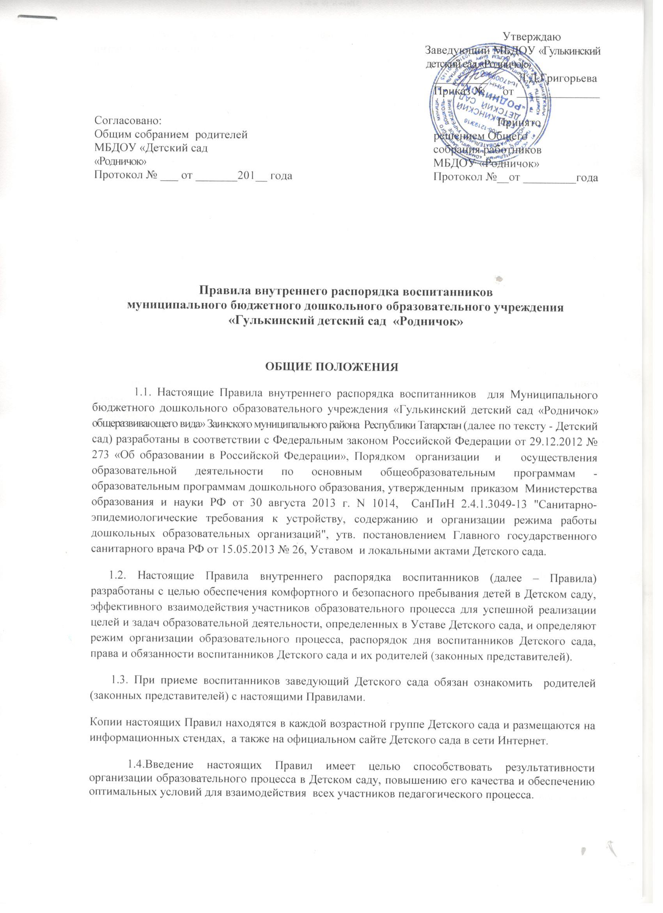

1.5.Текст настоящих правил размещается на официальном сайте Детского сада в сети интернет. Копии Правил внутреннего распорядка для воспитанников и их родителей (законных представителей) размещены на информационном стенде в помещении Детского сада.
При приеме воспитанника родители (законные представители) обязаны ознакомиться под роспись с настоящими Правилами.
Настоящие Правила обязательны для исполнения всеми воспитанниками Детского сада и их родителями (законными представителями).
1.6. Администрация, Педагогический совет, Общее собрание Детского сада, а также Родительский комитет Детского сада имеют право вносить предложения по усовершенствованию и изменению настоящих Правил. Изменения и дополнения в настоящее положение вносятся и принимаются на Общем собрании Детского сада.
1.7. Срок данного положения не ограничен. Положение действует до принятия нового.
2. РЕЖИМ РАБОТЫ ДЕТСКОГО САДА
2.1. Режим работы Детского сада - пятидневный, длительность пребывания в нем воспитанников – 12 часов, с 6.00 до 18.00.
Выходные дни – суббота, воскресенье, праздничные дни.
2.2.Группы общеразвивающей направленностей работают в соответствии с утвержденным руководителем Детского сада режимом дня, сеткой (расписанием) непрерывно образовательной деятельности, планом воспитательно-образовательной работы.
Расписание НОД составляется и осуществляется в соответствии с утвержденной Образовательной программой Детского сада, СанПиН 2.4.1.3049-13 "Санитарно-эпидемиологические требования к устройству, содержанию и организации режима работы дошкольных образовательных организаций", утв. постановлением Главного государственного санитарного врача РФ от 15.05.2013 № 26.
2.3.Основу режима образовательного процесса в Детском саду составляет установленный распорядок сна и бодрствования, приемов пищи, гигиенических и оздоровительных процедур, непосредственно образовательной деятельности (далее – НОД), прогулок и самостоятельной деятельности воспитанников.
2.4. НОД в группах общеразвивающей и оздоровительной направленностей определена основной общеобразовательной программой дошкольного образования Детского сада. Программа разработана и утверждена в учреждении, в соответствии с федеральным государственным образовательным стандартом и с учётом Примерной программы, которая определяет содержание обязательной части образовательной программы Учреждения и предполагает комплексность подхода, обеспечивая развитие детей во всех взаимодополняющих образовательных областях.
2.5.Распорядок НОД для каждого возраста утверждается приказом Детского сада в начале каждого учебного года и размещается на информационных стендах для родителей в приемных групп.
2.6.В НОД могут вноситься изменения с учетом педагогической целесообразности и рациональности режима дня, погодных и временных условий.
2.7. Прием детей в группы Детского сада осуществляется с 6.00 до 08.00. часов. Во время прихода ребенка в группу родитель (законный представитель) расписывается в тетради приема воспитанника в группу.
Родители лично приводят и забирают ребёнка у воспитателя.
Своевременный приход в детский сад – необходимое условие качественной и правильной организации воспитательно-образовательного процесса!
2.8. Ежедневный утренний прием детей проводят воспитатели групп, которые опрашивают родителей (законных представителей) о состоянии здоровья детей. Если родители (законные представители) привели ребенка после 8.00, необходимо раздеть его и завести в группу не отвлекая воспитателя и детей от деятельности. Родители (законные представители) должны лично передавать воспитанников воспитателю группы. Категорически запрещается отправлять ребенка в группу самостоятельно, оставлять ребенка на территории учреждения.
2.9.После длительного отсутствия: отпуска, домашнего режима, болезни и т.п. ребенок принимается в учреждение со справкой о состоянии здоровья. Согласно СанПиН 2.4.1.3049-13. «Санитарно-эпидемиологические требования к устройству, содержанию и организации режима работы дошкольных образовательных организаций» ребенок, не посещающий Детский сад более пяти дней (за исключением выходных и праздничных дней), должен иметь справку от врача.
2.10.Время утренней гимнастики и завтрака в каждой возрастной группе определено режимом дня. Данная информация размещена на информационных стендах в приемных групп. При первом посещении группы необходимо ознакомиться с данной информаций и придерживаться распорядка дня организации детской жизни в учреждении, что обеспечит охрану и укрепление физического и психологического здоровья детей, качество предоставление образовательных услуг.
2.11.О невозможности прихода ребенка в детский сад по любой причине необходимо позвонить до 7.30 по телефону 7-54-84 ,связаться с группой, или по мобильному телефону воспитателю группы с 6.00 до 8.00 сообщить причину и период отсутствия. В случае отсутствия ребенка в Детском саду по каким-либо обстоятельствам (исключая причину болезни) независимо от длительности отсутствия, необходимо написать заявление на имя заведующего Детским садом о сохранении места за ребенком с указанием периода отсутствия ребенка и причины.
2.12.Накануне прихода ребенка в Детский сад после отсутствия, необходимо предупредить воспитателя или заведующего о выходе ребенка в Детский сад накануне.
2.13.Педагоги проводят беседы и консультации для родителей (законных представителей) о воспитаннике с 13.00 до 15.00. В другое время педагог находится с детьми, и отвлекать его от образовательного процесса категорически запрещается.
Ко всем работникам учреждения необходимо обращаться на «Вы», по имени и отчеству, независимо от возраста, спокойным тоном, уважительно. Спорные и конфликтные ситуации нужно разрешать только в отсутствии детей.
2.14.Оптимальное время для ухода детей домой с 17.00 до 18.00.
2.15.Запрещается забирать воспитанника из Детского сада, не поставив в известность воспитателя группы, а также поручать это несовершеннолетним, лицам в нетрезвом состоянии.
2.16.В отдельных случаях по желанию родители (законные представители) могут написать персональные доверенности на лиц, которым доверено забирать ребенка из учреждения, которые хранятся в личном деле ребенка.
2.17.Если родители (законные представители) не могут лично забрать ребенка из Детского сада, то требуется заранее оповестить об этом воспитателя или администрацию Детского сада, и сообщить, кто будет забирать ребенка из числа тех лиц, которым родители это доверили.
2.18.Родители (законные представители) обязаны незамедлительно сообщать воспитателям группы и (или) администрации детского сада о смене номеров телефонов, адреса места жительства ребенка.

3. ЗДОРОВЬЕ РЕБЁНКА.
3.1.Согласно требованиям СанПиН 2.4.1.3049-13 приём детей, впервые поступающих в дошкольные образовательные организации, осуществляется на основании медицинского заключения.
3.2.При поступлении ребенка в Детский сад, воспитатель (медицинский работник) собирает у родителей дополнительные сведения об особенностях развития и поведения ребенка, делает индивидуальные консультации по режиму дня, питанию и оздоровительным мероприятиям.
3.3.Родители (законные представители) обязаны приводить ребенка в Детский сад здоровым, информировать воспитателей о каких-либо изменениях, произошедших в состоянии здоровья ребенка дома.
3.4.Ежедневный утренний приём детей проводится воспитателями, которые опрашивают родителей о состоянии здоровья детей. Утренний фильтр детей проводится в присутствии родителей (законных представителей). По показаниям (при наличии катаральных явлений, явлений интоксикации) воспитатели обращаются к медицинской сестре, которая осматривает зев, кожу, проводит термометрию. Выявленные больные дети или дети с подозрением на заболевание в Детский сад не принимаются.
3.5.Воспитатель фиксирует в «Журнале утреннего фильтра» в присутствии родителей наличие у ребенка синяков, гематом, ушибов, повреждений кожных покровов, при этом он имеет право выяснить причину данных травм, каждый факт сообщается руководителю учреждения. При не однократных выявлениях у одного и того же ребенка домашних травм педагог пишет докладную записку руководителю учреждения.
3.6.Заболевших в течение дня детей изолируют от здоровых (временно размещают в помещениях медицинского блока) до прихода родителей. Воспитатель принимает меры по информированию родителей о заболевании ребенка. В зависимости от состояния ребенок остается в изоляторе до прихода родителей или госпитализируется. В связи с этим родители (законные представители) обязаны сообщать воспитателям о любых изменениях контактных данных.
3.7.При получении ребёнком травмы или при подозрении на серьезное заболевание, требующее оказания квалифицированной медицинской помощи в условиях лечебного учреждения, ребенку оказывается первая медицинская помощь воспитателем, в случае отсутствия медицинского работника. Одновременно сообщается родителям (законными представителями) о происшествии, по согласованию с родителями (законными представителями) принимается решение о дальнейших действиях, в особых случаях вызывается скорая помощь.
3.8.При отсутствии связи с родителями (законными представителями) работники учреждения, при наличии угрозы жизни ребенка, имеют право самостоятельно вызвать скорую помощь, при госпитализации сопроводить ребенка в лечебное учреждение и находиться с ребенком до прибытия родителей (законных представителей).
3.9.В соответствии с СанПиН 2.4.1.3049-13 после перенесённого заболевания, а также отсутствия более 5 дней (за исключением выходных и праздничных дней) дети принимаются в детский сад только при наличии справки с указанием диагноза, длительности заболевания и сведений об отсутствии контакта с инфекционными больными.
3.10.В детском дошкольном учреждении в соответствии с действующими инструкциями проводятся санитарно-эпидемиологические мероприятия, направленные на предупреждение распространения инфекции в группе или вне группы, в зависимости от характера инфекции и способа передачи (карантин, дезинфекция, прививки и пр.).
3.11.При введении в группе любого карантинного режима, дети, не входившие в контакт с заболевшим, в группу не принимаются. В карантинной группе устанавливается особый санитарно–эпидемиологический режим, соответствующий виду заболевания. При этом продолжающие посещать группу дети и родители (законные представители) обязаны соблюдать установленные режим и выполнять необходимые мероприятия.
3.12.Профилактические прививки в ДОУ проводятся только с письменного согласия родителей (законных представителей) и в соответствии с национальным календарем профилактических прививок.
3.3. В Детский сад запрещено давать детям какие-либо лекарства родителем (законным представителем), воспитателями групп или самостоятельно принимать ребенку лекарственные средства.
4.ОДЕЖДА И ГИГИЕНА РЕБЁНКА.
4.1.Родители (законные представители) воспитанников должны обращать внимание на соответствие одежды и обуви ребенка времени года и температуре воздуха, возрастным и индивидуальным особенностям (одежда не должна быть слишком велика; обувь должна легко сниматься и надеваться), следить за исправностью застежек (молний).
4.2. Родители (законные представители) обязаны приводить ребенка в опрятном виде, чистой одежде и обуви.
4.3. В группе у каждого ребенка должна быть сменная обувь с фиксированной пяткой (желательно, чтобы ребенок мог снимать и надевать ее самостоятельно), сменная одежда, в т.ч. с учетом времени года, расческа, личные гигиенические салфетки (носовой платок), спортивная форма, а также головной убор (в теплый период года).
4.4. Порядок в специально организованных в раздевальной шкафах для хранения обуви и одежды воспитанников поддерживают их родители (законные представители). Гигиеническую чистку в шкафах обеспечивает помощник воспитателя группы.
4.5. Во избежание потери или случайного обмена вещей родители (законные представители) воспитанников обеспечивают их маркировку.
4.6. В шкафу каждого воспитанника должна быть сменная чистая одежда. Родители (законные представители) должны ежедневно проверять содержимое шкафов для одежды и обуви, в т.ч. пакетов для хранения чистого и использованного белья, а также еженедельно менять комплект спортивной одежды.
4.7. Для пребывания на улице приветствуется такая одежда, которая не мешает активному движению ребенка, легко просушивается и которую ребёнок вправе испачкать. Зимой и в мокрую погоду рекомендуется, чтобы у ребенка были запасные сухие варежки и одежда.
4.8. В летний период на прогулке необходима легкая шапочка или панама, которая будет защищать ребенка от солнца и чистые носочки.
5. ОБЕСПЕЧЕНИЕ БЕЗОПАСНОСТИ
5.1.Безопасность воспитанников в Детском саду обеспечивается за счет организации телефонной связи, технических средств защиты, непосредственной связью через тревожную кнопку с правоохранительными службами.
5.2.Безопасное пребывание ребенка в учреждении обеспечивается в соответствии с СанПиН 2.4.1.3049-13. «Санитарно-эпидемиологические требования к устройству, содержанию и организации режима работы дошкольных образовательных организаций».
5.3.Учреждение несет ответственность за жизнь и здоровье детей в помещениях и в пределах территории Детского сада, во время экскурсионных поездок, прогулок организованных групп за территорию детского сада, обеспечивая сопровождение детей из числа работников детского сада и родителей (законных представителей), выразивших желание сопровождать детей.
5.4.Выход детей за территорию детского сада допускается только с разрешения родителей (законных представителей) и на основании приказа заведующего с назначением ответственных работников.
5.5.Своевременная информирование родителей (законных представителей) об изменении номера телефона, места жительства ребенка, обстоятельств семейных проблем и конфликтных ситуаций, обеспечивает безопасность пребывания ребенка в учреждении.
5.6.Для обеспечения безопасности детей запрещается давать ребенку в Детский сад жевательную резинку, конфеты, чипсы, сухарики, торты, какие-либо напитки в упаковке.
5.7.Во избежание случаев травматизма, родителям необходимо проверять содержимое карманов в одежде ребенка на наличие опасных предметов. Категорически запрещается приносить в Детский сад острые, режущие, колющие, стреляющие, стеклянные предметы, а также мелкие предметы (бусинки, пуговицы и т.п.), таблетки и другие лекарственные средства.
5.8. Не рекомендуется давать детям в Детский сад дорогие телефоны, игрушки.
5.9.В Детском саду запрещается:
- находиться посторонним лицам в групповых и других помещениях детского сада без разрешения администрации;
- проходить в групповые помещения в грязной обуви;
- нецензурно или в грубой форме выражаться;
- курить в помещении и на территории Детского сада.
- въезжать на территорию Детского сада на своем личном автомобиле.
5.10.Категорически запрещается родителям (законным представителям) унижать честь и достоинство чужого ребёнка, применять меры физического и психического насилия. Все вопросы, возникающие по отношению к другим детям, решаются с воспитателем. Если воспитатель не принял мер, не разрешил вопрос необходимо обратиться к руководителю учреждения.
6. ОРГАНИЗАЦИЯ ПИТАНИЯ

6.1.Организация питания детей возлагается на Детский сад.
6.2. Питание в детском саду осуществляется в соответствии с примерным 10 дневным меню. Меню вывешивается в информационных уголках для родителей в приемных групп.
6.3. В детском саду организуется 5-ти разовое питание (завтрак, второй завтрак, обед, полдник, ужин).
6.4.В распорядке дня воспитанников строго регламентирован прием пищи, родители (законные представители) должны помнить время кормления детей и не лишать воспитанника возможности принятия пищи, не забирать его во время кормления, приводить к указанному времени.
6.5.Запрещается приносить в учреждение любые продукты питания, угощения.
7. Организация дневного сна в учреждении
7.1.Дневной сон детей в учреждении организуется в спальных и групповых комнатах.
7.2.Дневной сон организуется послеобеденное время не менее 2-2,5 часа от суточной нормы сна.
7.3.Сон для детей от 2 до 3 лет организуется однократно продолжительностью не менее 3 часов.

8. ПРАВА ВОСПИТАННИКОВ

8.1.В Детском саду реализуется право воспитанников на образование, гарантированное государством. Дошкольное образование направлено на формирование общей культуры, развитие физических, интеллектуальных, нравственных, эстетических и личностных качеств, формирование предпосылок учебной деятельности, сохранение и укрепление здоровья детей дошкольного возраста.

8.2. Воспитанники Детского сада имеют право на развитие своих творческих способностей и интересов, участие в конкурсах, выставках, смотрах, физкультурных мероприятиях и других массовых мероприятиях.

8.3.Воспитанники Детского сада имеют право на уважение человеческого достоинства, защиту от всех форм физического и психического насилия, оскорбления личности, охрану жизни и здоровья:

- оказание первичной медико-санитарной помощи в порядке, установленном законодательством в сфере охраны здоровья;

- организацию питания;

- определение оптимальной образовательной нагрузки режима непосредственно образовательной деятельности;

- пропаганду и обучение навыкам здорового образа жизни, требованиям охраны труда;

- организацию и создание условий для профилактики заболеваний и оздоровления воспитанников, для занятия ими физической культурой и спортом;

- обеспечение безопасности воспитанников во время пребывания в Детском саду;

- профилактику несчастных случаев с воспитанниками во время пребывания в Детском саду;

- проведение санитарно-противоэпидемических и профилактических мероприятий.

8.4.Организацию оказания первичной медико-санитарной помощи воспитанникам.

8.5. Детский сад, при реализации ООП ДО создает условия для охраны здоровья воспитанников, в том числе обеспечивает:

- текущий контроль за состоянием здоровья воспитанников;

- проведение санитарно-гигиенических, профилактических и оздоровительных мероприятий, обучение и воспитание в сфере охраны здоровья воспитанников Детского сада;

- соблюдение государственных санитарно-эпидемиологических правил и нормативов;

- расследование и учет несчастных случаев с воспитанниками во время пребывания в Детском саду, в порядке, установленном федеральным органом исполнительной власти, осуществляющим функции по выработке государственной политики и нормативно-правовому регулированию в сфере образования, по согласованию с федеральным органом исполнительной власти, осуществляющим функции по выработке государственной политики и нормативно-правовому регулированию в сфере здравоохранения.

8.6.Воспитанникам, испытывающим трудности в освоении ООП ДО , в развитии и социальной адаптации, оказывается психолого-педагогическая помощь:

- психолого-педагогическое консультирование родителей (законных представителей) и педагогических работников;

8.7.Проведение комплексного психолого-медико-педагогического обследования воспитанников в целях своевременного выявления особенностей в физическом и (или) психическом развитии и (или) отклонений в поведении детей, подготовка по результатам обследования воспитанников рекомендаций по оказанию им психолого-медико-педагогической помощи и организации их обучения и воспитания,

9. ПООЩРЕНИЕ И ДИСЦИПЛИНАРНОЕ ВОЗДЕЙСТВИЕ

9.1. Меры дисциплинарного взыскания не применяются к воспитанникам Детского сада.

9.2. Дисциплина в Детском саду, поддерживается на основе уважения человеческого достоинства воспитанников, и всех участников воспитательно-образовательного процесса. Применение физического и (или) психического насилия по отношению к воспитанникам Детского сада не допускается.

9.3. Поощрения воспитанников Детского сада проводят по итогам конкурсов, соревнований и других мероприятий в виде вручения грамот, благодарственных писем, сертификатов, сладких призов и подарков.

